LANG BERICHT
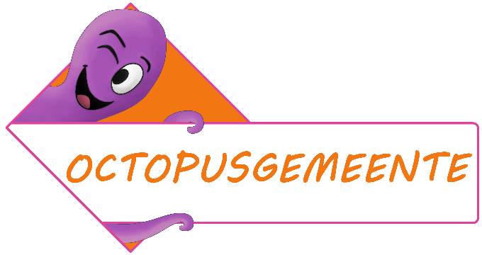
(logo linken naar www.octopusplan.info)

<Gemeente/stad> wordt lid van het Octopusplan

Kindvriendelijk schoolomgevingen en duurzaam woon-schoolverkeer een prioriteit in <gemeente/stad>
Het Octopusplan is ontstaan bij de invoering van de zone 30 in schoolomgevingen in 2005 en ijvert voor duurzaam woon-schoolverkeer en kindvriendelijke schoolomgevingen. De stad/gemeente draagt deze doelstellingen hoog in het vaandel en sloot zich recent aan als Octopusgemeente. Het ledennetwerk bestaat uit ruim 100 Octopusgemeenten en 1300 Octopusscholen.
Naast het onderschrijven van de Octopus doelstellingen, betekent het dat alle basisscholen op het grondgebied een gratis lidmaatschap 2017-2018 (Octopusschool) aangeboden krijgen. Octopusscholen ontvangen onder meer een mooie materialenkit voor de organisatie van de Strapdag, FLITS en Parkour, toegang tot een digitaal leerplatform voor verkeerseducatie en kortingen op materialen en activiteiten.
In oktober ondertekent de stad/gemeente <naam> het tweede Octopuscharter ‘Schoolomgeving 2.0’. Hierin staat onder meer het engagement om de lidmaatschapsbijdragen voor de scholen te ondersteunen en om bij de inrichting van de schoolomgeving aandacht te hebben voor duurzame verplaatsingen, vergroening, beweging, participatie en cocreatie.
De eerste campagne op de kalender is de Strapdag op vrijdag 22 september. Op die dag komen alle kinderen te voet, met de fiets, step, gocart of skates naar school. Elke Octopusschool ontvangt een strapkit met leuke strapbandjes, affiches, bladwijzers, ballonnen en het nieuwe straplied.

Meer informatie via www.octopusplan.info of bij de dienst <naam>
KORT BERICHT
(logo linken naar www.octopusplan.info)

Kindvriendelijk schoolomgevingen en duurzaam woon-schoolverkeer een prioriteit in <gemeente/stad>
Het Octopusplan is een organisatie die ijvert voor duurzaam woon-schoolverkeer en kindvriendelijke schoolomgevingen. De stad/gemeente draagt deze doelstellingen hoog in het vaandel en sloot zich recent aan als Octopusgemeente. Het ledennetwerk bestaat uit ruim 100 Octopusgemeenten en 1300 Octopusscholen. Dankzij het lidmaatschap van de stad/gemeente krijgen alle basisscholen een gratis materialenpakket voor de organisatie van drie verkeerscampagnes (Strapdag, FLITS en Parkour), gratis toegang tot het online platform voor verkeerseducatie en kortingen. Om het engagement naar de toekomst te bestendigen, ondertekent de stad/gemeente in oktober het tweede Octopuscharter waarin engagementen op vlak van kindvriendelijke schoolomgevingen en duurzaam woon-schoolverkeer staan omschreven. Het schooljaar start alvast met de jaarlijkse Strapdag op vrijdag 22 september. Op die dag komen we te voet of met de fiets naar school en gaat de auto aan de kant.
Meer informatie via www.octopusplan.info of bij de dienst <naam>

